Descripción breve

Aplicación que monitorea los registros de un log directamente desde el visor de sucesos

Monitoreo de logs

Manual de configuración

Control de cambios

|  |  |  |  |
| --- | --- | --- | --- |
| Autor | Fecha | Modificación | Versión |
| Uriel Martínez | 09/11/2018 | Creación del documento | 1.0.0.0 |

Contenido

Configuración 2

Inicio de la aplicación 4

LOG 5

# Configuración

Para poder iniciar la aplicación se deberán cumplir obligatoriamente las siguientes configuraciones:

MonitoreoLOGS.exe.config

Dentro de este archivo se encuentran los parámetros con los que la aplicación funciona

1.-Configuración del correo electrónico

<add key="usuario" value="soportetae2@celex.com" />

<add key="smtp" value="smtp.office365.com" />

<add key="pass" value="ClxTN2017" />

<add key="puerto" value="587" />

2.-Destinatarios de correo electrónico. El campo *numeroDestinatarios*, tendrá un valor numero dependiendo la cantidad de destinatarios. El campo *destinatario* irá concatenado un número que será secuencial empezando en 1. El máximo valor numérico concatenado al campo destinatario tendrá relación con el número ingresado en el campo *numeroDestinatarios*

<add key="numeroDestinatarios" value="2"/>

<add key="destinatario1" value="umartinez@tarjetasdelnoreste.com" />

<add key="destinatario2" value="umartinez@tarjetasdelnoreste.com.mx" />

3.-Destinatarios de correo electrónico en caso de error para no alarmar al cliente. Solo se envía de manera interna. El campo *numeroDestinatariosError*, tendrá un valor numero dependiendo la cantidad de destinatarios. El campo *destinatarioError* irá concatenado un número que será secuencial empezando en 1. El máximo valor numérico concatenado al campo *destinatarioError* tendrá relación con el número ingresado en el campo *numeroDestinatariosError*

<add key="numeroDestinatariosError" value="2"/>

<add key="destinatarioError1" value="umartinez@tarjetasdelnoreste.com" />

<add key="destinatarioError2" value="umartinez@tarjetasdelnoreste.com.mx" />

4.-En algunos casos la cuenta de correo requiere certificado de seguridad, existe para ese caso el parámetro

<add key="conCertificado" value="Si" />

NOTA: los dos valores para este campos es “Si” y “No”

5.-El lapso de validación para informar si hay o no ventas se configura en el siguiente parámetro expresado en minutos

<add key="TiempoIntervalo" value="30"/>

6.-Nombre del cliente o aplicación al que le pertenece el log a monitorear para tenerlo en bitácora

<add key="NombreCadena" value="Prueba"/>

7.- Numero de transacciones con error minimas para informar en el lapso de monitoreo

<add key="numeroTrxError" value="10"/>

8.- Hora de inicio del monitoreo

<add key="Hora_Inicio_Monitoreo" value="7"/>

9.- Hora de fin del monitoreo

<add key="Hora_Fin_Monitoreo" value="23"/>

# Inicio de la aplicación

Una vez que el archivo contiene toda la información correctamente ingresada, basta con iniciar la aplicación, dando doble “click” en el archivo “MonitoreoLOGS.exe” desde la carpeta que se entregó con este manual, donde contiene los siguientes archivos:

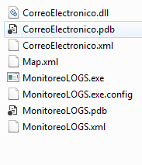

Saldrá una pantalla como a continuación se muestra

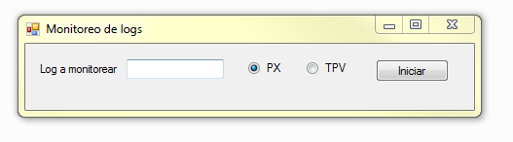

Donde tiene un espacio para ingresar el nombre del log a monitorear, un check para indicar si el log contiene mensajería PX o TPC y un botón que al momento de darle “click” desde momento iniciará el monitoreo con los parámetros ingresados

# LOG

El log de nombre MonLog se creará automáticamente en el visor de sucesos

NOTA: Se le tiene que dar permisos de administrador a toda la carpeta